Министерство образования Республики Беларусь
Главное управление образования Гродненского облисполкома
Отдел образования Дятловского райисполкома
Государственное учреждение образования
«Дятловский районный центр дополнительного образования детей
и молодёжи»

IХ республиканский конкурс на лучший проект по организации
шестого школьного дня

ПРОЕКТ МОЛОДЁЖНОГО БРЕНДИНГОВОГО АГЕНТСТВА «СДЕЛАЕМ!»

Автор:
Ваниславчик Татьяна Петровна, директор государственного учреждения образования «Дятловский районный центр дополнительного образования детей и молодёжи»

Дятлово, 2023
СОДЕРЖАНИЕ

ВВЕДЕНИЕ
ОСНОВНАЯ ЧАСТЬ
ЗАКЛЮЧЕНИЕ
СПИСОК ИСПОЛЬЗОВАННЫХ ИСТОЧНИКОВ
ПРИЛОЖЕНИЕ
Брендбук наиболее эффективных форм и методов гражданского и патриотического воспитания молодёжи в рамках деятельности молодёжного брендингового агентства «СДЕЛАЕМ!»

ВВЕДЕНИЕ
Одной из актуальных задач, стоящих перед педагогическими коллективами учреждений образования, является повышение воспитательного потенциала шестого школьного дня, совершенствование его организационно-содержательного наполнения. В этой связи дополнительное образование детей и молодежи призвано существенно расширить воспитательные возможности школы, предоставив возможность каждому учащемуся в шестой школьный день активно проявить себя в различных занятиях объединений по интересам, конкурсах, концертах и других мероприятиях. Кроме того, одной из задач современного учреждения дополнительного образования детей и молодежи является активное содействие совершенствованию региональных моделей воспитательной работы в субботний день, координация организации шестого школьного дня в учреждениях общего среднего образования.
Как показывает практика, потенциал системы дополнительного образования детей и молодёжи Дятловского района является не только ресурсом личностного роста и развития, социальной адаптации и творческой самореализации обучающихся, но и в значительной степени способствует расширению воспитательного пространства региона, насыщая его актуальными современными формами и методами воспитания, направленными, в том числе на совершенствование работы учреждений общего среднего образования по организации шестого школьного дня, эффективную реализацию актуальных направлений воспитательной работы и дополнительного образования детей и молодёжи.
С 2022 года педагогическим коллективом Дятловского районного центра дополнительного образования детей и молодёжи как зональным центром по проведению мероприятий шестого школьного дня, на базе которого каждую субботу организуется проведение районных мероприятий, как в очной, так и дистанционной форме, реализуется проект молодёжного брендингового агентства «Сделаем!», направленный на формирование у учащихся гражданственности и патриотизма как системных качеств личности, реализуемых в совокупности многообразных видов деятельности на благо своей страны и общества.
Продуктивная деятельность, организованная в рамках проекта, включение обучающихся в практику реальных социальных преобразований, активное использование ресурсов медиаобразования способствуют повышению уровня их национального самосознания, патриотизма, социальной активности и информационной культуры, поддержанию стабильного интереса к участию в мероприятиях, предлагаемых агентством, и в значительной степени содействуют эффективной реализации цели и задач проекта.
Широкое привлечение к участию в проекте учащихся 1–11-ых классов учреждений общего среднего образования Дятловского района, их родителей (законных представителей несовершеннолетних обучающихся), педагогических работников и заинтересованных социальных партнёров также обеспечивает главные условия успешности шестого школьного дня.
ОСНОВНАЯ ЧАСТЬ
Актуальность проекта
Интенсивно изменяющиеся реалии времени, требования, предъявляемые к воспитанию молодых граждан в контексте социального заказа общества, актуализируют необходимость постоянного поиска и внедрения новых действенных практик формирования у учащихся гражданственности и патриотизма как системных качеств личности, реализуемых в совокупности многообразных видов деятельности на благо своей страны и общества.
Итоги диагностики по изучению национального самосознания и патриотизма, проведенной при участии членов Молодёжного парламента при Дятловском районном Совете депутатов среди учащихся учреждений образования Дятловского района (проанкетировано 620 человек в возрастной категории 14-17 лет) показали, что 100% респондентов считают себя патриотами и с уважением относятся к истории и культуре своей страны. Однако 36% опрошенных испытали затруднения при ответе на вопрос о том, что полезного и практически значимого они могут сделать уже сейчас для своего города (села), района, страны в целом. Обратил на себя внимание и тот факт, что 92% опрошенных не только высказались за предоставление им возможности личного участия в реализации дел, проектов и инициатив на благо общества, но и выразили желание получать информацию о предлагаемых вариантах позитивной активности молодёжи только из достоверных источников.
В ходе обсуждения результатов диагностики, предложений, внесённых молодёжью и взрослыми, было решено организовать на базе государственного учреждения образования «Дятловский районный центр дополнительного образования детей и молодёжи» деятельность молодёжного брендингового агентства «СДЕЛАЕМ!» как креативного центра по генерированию идей, разработке, событийному брендированию, информационному сопровождению и практической реализации инициатив, мероприятий и проектов гражданской и патриотической направленности, ориентированных на целевую аудиторию учащихся 1-11 классов учреждений общего среднего образования Дятловского района. Также было принято решение организовать работу данного агентства в шестой школьный день с широким привлечением к работе в качестве членов команды наиболее креативных старшеклассников - учащихся объединений по интересам Дятловского районного центра дополнительного образования детей и молодёжи, членов Ученической палаты Молодёжного парламента при Дятловском районном Совете депутатов.
Территория агентства является активной площадкой для воспитания гражданственности и патриотизма у детей и молодёжи средствами реализации инициатив его членами - креатив-командой «ТАНДЕМ», дизайн-командой «СТРИМ», арт-командой «СтАРТ», активными помощниками из числа друзей и партнёров проекта. В основу практической деятельности с учащимися в рамках реализации проекта положен системно-деятельностный подход к воспитанию гражданственности и патриотизма, сущность которого заключается в целенаправленном педагогическом воздействии на личность, приобщении молодых людей к совокупности общественно-значимых, социально-культурных явлений с целью формирования ценностных установок личности, высокой нравственности и общей культуры, четкой гражданской позиции, готовности к сознательному, бескорыстному, добровольному служению своему народу.
Правильность выбора событийно-деятельностного подхода в работе с участниками и целевыми группами проекта на основе внедрения новых эффективных форм и методов гражданского и патриотического воспитания молодёжи подтверждена следующими промежуточными результатами реализации проекта молодёжного брендингового агентства «СДЕЛАЕМ!»:
- агентство насчитывает 92 участника из числа старшеклассников, обучающихся в кружках Дятловского районного центра дополнительного образования детей и молодёжи, членов Ученической палаты Молодёжного парламента при Дятловском районном Совете депутатов. К деятельности агентства подключилось более 500 друзей и партнёров проекта (учащихся, педагогических работников, представителей заинтересованных структур, родительской общественности). Всего в проекте за первый год его реализации приняло участие более 1200 учащихся и 130 их законных представителей, 197 педагогов;
- повысился уровень национального самосознания, патриотизма, социальной активности участников проекта: 100% респондентов (в выборочном анкетировании, опросах, собеседованиях было задействовано 475 учащихся 14-17 лет учреждений общего среднего образования Дятловского района из числа целевых групп проекта) считают себя патриотами и с уважением относятся к истории и культуре своей страны, 87% опрошенных знают, что они могут сделать уже сейчас для своего города, района, страны в целом и серьёзно рассматривают возможность дальнейшего участия в трудовой, поисково-исследовательской, эколого-патриотической, пропагандистской, культурно-просветительской, социально значимой деятельности на благо людей и Родины. Путём проведения анализа активности были выявлены наиболее интересные и привлекательные формы организации досуга среди участников проекта в возрасте 7-13 лет: этно-проекты, эколого-патриотические инициативы, игры, конкурсы, викторины, задания поисково-исследовательского и приключенческого характера, в том числе в формате онлайн;
- возрос уровень мотивации педагогических работников учреждения образования на трансляцию передового педагогического опыта. Практические материалы проекта вошли в сборники «Брендбук новых действенных практик гражданского и патриотического воспитания молодёжи», «Сохраняя историю – растим патриотов», которые отмечены Дипломами II степени Министерства образования Республики Беларусь по итогам заключительного этапа ХХ Республиканской выставки научно-методической литературы, педагогического опыта и творчества учащейся молодёжи, приуроченной Году мира и созидания. Проект вызвал заинтересованность и у целевой аудитории из числа педагогических работников учреждений образования района, что мотивировало творческую группу проекта на создание на основе имеющихся наработок google-проекта шестого школьного дня «#Креативный центр проекта «СДЕЛАЕМ!»», в рамках которого планируется трансляция опыта работы по реализации проекта, электронных сборников сценарных разработок воспитательных мероприятий с учащимися в шестой школьный день.
Цель проекта: формирование у учащихся гражданственности и патриотизма как системных качеств личности, реализуемых в совокупности многообразных видов деятельности на благо своей страны и общества.
Задачи проекта:
обучить участников проекта устойчивым навыкам проектирования ярких, эмоционально насыщенных, запоминающихся, лично и общественно значимых дел (событий) в зависимости от интересов и социальных особенностей детских и молодёжных целевых групп;
включить обучающихся в практику реальных социальных преобразований, развивать их личностные качества, творческие и интеллектуальные способности, гражданскую и социальную активность, информационно-коммуникационную компетентность, в том числе в вопросах информационной безопасности в процессе реализации мероприятий проекта;
консолидировать усилия местного сообщества для активного содействия молодёжным инициативам социальной, трудовой, культурно-просветительской направленности, организовать востребованный досуг и полезную занятость детей и молодёжи в шестой школьный день;

повышать воспитательный потенциал регионального многопрофильного учреждения дополнительного образования детей и молодёжи как координатора организации шестого школьного дня в Дятловском районе.
Срок реализации проекта: сентябрь 2022 года – май 2025 года.
Организатор проекта: государственное учреждение образования «Дятловский районный центр дополнительного образования детей и молодёжи».
Партнёры: отдел идеологической работы и по делам молодёжи Дятловского райисполкома, отдел образования Дятловского райисполкома, сектор культуры Дятловского райисполкома, сектор спорта и туризма Дятловского райисполкома, Дятловский районный комитет общественного объединения «Белорусский республиканский союз молодёжи», Молодёжный парламент при Дятловском районном Совете депутатов, учреждение «Редакция газеты «Перамога»» (объединение зарегистрированных газеты «Перамога» и радиопрограммы «Дятлово»).
Участники проекта: члены агентства сделаем - креатив-команда «ТАНДЕМ», дизайн-команда «СТРИМ», арт-команда «СтАРТ» из числа учащихся и педагогов Дятловского районного центра дополнительного образования детей и молодёжи, членов Ученической палаты Молодёжного парламента при Дятловском районном Совете депутатов.
Целевые группы проекта: учащиеся 1-11 классов учреждений общего среднего образования Дятловского района, родители (законные представители) обучающихся, педагоги.
Система оценки и мониторинг реализации проекта
состоит из трёх основных видов контроля:
предварительного, который осуществляется организаторами проекта до фактического начала работ по реализации проекта. Предварительный контроль затрагивает ресурсное обеспечение деятельности, а также призван выявить отношение участников, целевых групп и партнёров к реализации проекта, их компетентность;
промежуточного, который осуществляется по итогам выполнения комплексов мероприятий в рамках проекта либо завершения определенных этапов проекта. На основе результатов промежуточного контроля обобщается полученный опыт, вносятся необходимые коррективы для совершенствования дальнейшей деятельности по проекту;
заключительного, проводимого на стадии завершения проекта для интегральной оценки реализации проекта в целом.
Прогнозируемые результаты реализации проекта:
повышение уровня гражданской ответственности у обучающихся учреждений образования Дятловского района, выраженного в готовности следовать патриотическим установкам, стремлении участвовать в жизни общества и влиять на будущее своей страны;
развитие у участников проекта интереса и уважения к историческому прошлому белорусского народа, его культурному наследию, готовности к исполнению своего гражданского долга, формированию у молодых людей образа Беларуси как страны открытых возможностей на основе широкого участия в делах и мероприятиях молодёжного брендингового агентства «СДЕЛАЕМ!»;
владение участниками проекта практическими навыками проектирования общественно значимых дел (событий) в зависимости от интересов и социальных особенностей детских и молодёжных целевых групп для организации работы в шестой школьный день, приобретение ими устойчивых знаний об основах информационной безопасности;
формирование нового уровня партнёрских взаимоотношений с заинтересованными структурами в вопросах активного содействия молодёжным инициативам социальной, трудовой, культурно-просветительской направленности, организации востребованного досуга и полезной занятости учащихся учреждений образования Дятловского района в шестой школьный день;
создание положительного имиджа учреждения дополнительного образования, привлечение к мероприятиям субботнего дня максимального количества учащихся с учётом специфики сельского региона.

Механизм реализации проекта
Основная идея проекта - формирование устойчивой гражданской позиции его участников посредством предоставления им возможности практического участия в социально значимой, культурно-просветительской, трудовой, краеведческо-исследовательской, творческо-созидательной деятельности, что позволяет не только определяться в своей гражданской позиции, мере социальной ответственности за результаты собственного поведения, но и успешно интегрироваться в социальную среду, эффективно её осваивать.
Руководство проектом и педагогическое сопровождение работы команд агентства осуществляет координационная группа из числа педагогических работников Дятловского районного центра дополнительного образования детей и молодёжи.
Роль «мозгового центра» проекта выполняет креатив-команда «ТАНДЕМ», в состав которой входят учащиеся объединений по интересам культурно-досуговой, общественно-гуманитарной, интеллектуально-познавательной направленности Дятловского районного центра дополнительного образования детей и молодёжи, члены Ученической палаты Молодёжного парламента при районном Совете депутатов. Дизайн-команда «СТРИМ» представлена учащимися кружков компьютерной графики, арт-блоггинга, изобразительного искусства. Основная функция арт-команды «СтАРТ», основу которой составляют учащиеся объединений по интересам художественной, краеведческой, экологической, социально-коммуникативной направленности - практическое осуществление мероприятий.
Содержание деятельности по проекту реализуется в рамках основных направлений (кластеров) работы агентства: культурно-просветительского кластера «Территория знаний», социально-трудового кластера «#СвояФишка», туристско-краеведческего кластера «Ведай свой край.by», творческого кластера «АРТ».
Этапы и план реализации проекта
Подготовительный этап: сентябрь 2022 года – декабрь 2022 года
№ п/п | Содержание работы | Сроки | Ответственные
1. | Создание координационной группы проекта, разработка концепции основного, промежуточных и заключительного этапов проекта, выработка единых критериев успешности реализации основных направлений проекта | Сентябрь 2022 года | Руководство учреждения образования
2. | Проведение круглых столов, мозговых штурмов, иных форм генерирования идей по разработке «макета» и игровой модели проекта, его цели и задач, определение содержания, сбор информации | Октябрь 2022 года | Координационная группа проекта
3. | Определение целевых групп проекта, подбор участников (членов) агентства | Октябрь 2022 года | Координационная группа проекта
4. | Организация и проведение пиар-компаний проекта в учреждениях образования, а также посредством СМИ, рабочих встреч для координаторов, социальных партнёров и спонсоров проекта | Октябрь 2022 года | Координационная группа проекта
5. | Изучение интересов и потребностей участников проекта (проводится централизованно методом диагностики и анкетного опроса), выявление наиболее характерных проблем | Октябрь 2022 года, далее - ежегодно | Координационная группа проекта
6. | Организация работы команд агентства (креатив-команда «ТАНДЕМ», дизайн-команда «СТРИМ», арт-команда «СтАРТ») | Октябрь 2022 года, далее - ежегодно | Координационная группа проекта
7. | Проведение деловых игр, тренинговых занятий, семинаров, практикумов для членов агентства по темам «Основы успешного брендинга», «Менеджмент и его роль в работе агентства», «Работа с клиентами», «Стратегические задачи молодёжного брендинга», «Концептуальные решения», «Со-бытие», «Проектирование событий в зависимости от интересов и социальных особенностей целевых групп (потенциальных клиентов)» | Ноябрь - декабрь 2022 года | Координационная группа проекта
8. | Разработка концепции, создание информационного пространства проекта в режиме диалоговой площадки 24/7 | Октябрь-декабрь 2022 года, далее - постоянно | Координационная группа проекта
Основной этап: январь 2023 года - май 2025 года
№ п/п | Содержание работы | Сроки | Ответственные
1. | Определение ведущих направлений (кластеров) проекта, разработка мониторинга их практической реализации | Январь 2023 года, далее – ежегодно в сентябре 2023, 2024 гг. | Координационная группа, команды проекта
2. | Проработка содержательного наполнения (интерактивного контента) проекта | Январь 2023 года, далее – ежегодно в сентябре 2023, 2024 гг. | Координационная группа, команды проекта
3. | Проведение цикла мероприятий для участников агентства, целевых групп проекта (обучающих занятий, часов актуальной информации, бесед, круглых и квадратных столов «Школа цифровой грамотности», «Безопасный Интернет», «Осторожно, фейки!» и др.), направленных на профилактику интернет-угроз и кибербуллинга, обучение мерам информационной безопасности | Январь 2023 года, далее - ежегодно в рамках реализации проекта | Координационная группа, команды проекта
Реализация основных направлений (кластеров) проекта
Культурно-просветительский кластер «Территория знаний»
1. | Молодёжный этно-проект «#ПадтрымайТрадыцыі, або Наперад у мінулае!#»: создание интерактивного музея «Этнаграфічная спадчына Дзятлаўскай старонкі» | Февраль 2023 года - январь 2025 года | Члены агентства совместно с Дятловским государственным историко-краеведческим музеем (далее – районный музей)
2. | Поэтическая лаборатория ««Теплица» для талантов» | Март 2023 года – февраль 2025 года | Креатив-команда «ТАНДЕМ» совместно с творческим объединением «Пралескі»
3. | Культурно-образовательные проекты «Вечера без гаджетов»  «Калядны моладзевы баль у палацы Радзівілаў» | Ноябрь 2023 года – март 2025  Январь 2023 -2025 гг. | Арт-команда «СтАРТ», дизайн-команда «СТРИМ»
4. | Образовательный проект «Исторический хронограф Дятловщины» | Январь 2023 – апрель 2024 года | Члены агентства совместно с районным музеем
5. | Детские этно-проекты:  «Калаўрот народных гульняў»  «Кошык з рамёствамі»  «У госці едзе Каляда!» | Январь 2023 года - май 2025 года | Члены агентства совместно с Дятловским районным центром культуры и народного творчества (далее – центр культуры)
6. | Проект «Иммерсивный музей» | Апрель - май 2023, 2024, 2025 гг. | Члены агентства совместно с Молодёжным парламентом при Дятловском районном Совете депутатов (далее – Молодёжный парламент)
7. | Проект создания Интернет-платформы «Великая Отечественная война: взгляд молодёжи» | Сентябрь 2023 года – май 2025 года | Члены агентства совместно с Молодёжным парламентом
8. | Брендовое мотивационное шоу «От прочных знаний – к успешному старту!» | Январь 2023, декабрь 2023, 2024 г.г. | Члены агентства совместно с Дятловским районным учебно-методическим кабинетом
9. | Молодежная инициатива «Дополнительное образование, детские и молодёжные общественные объединения Дятловщины в датах, событиях, лицах» | Февраль 2023 года – май 2024 года | Члены агентства совместно с Молодёжным парламентом, районным музеем
10. | Диалоговые площадки по вопросам избирательного процесса, избирательных технологий, электорального суверенитета, правовой культуры молодых и будущих избирателей | Октябрь 2023 г., далее – в течение 2023/2024 учебного года | Члены агентства совместно с Молодёжным парламентом
Социально-трудовой кластер «#СвояФишка»
1. | Брендовый проект ««Теплица» социальных и трудовых инициатив» | Январь 2023 года-май 2025 года | Креатив-команда «ТАНДЕМ», дизайн-команда «СТРИМ», члены Молодёжного парламента
2. | Культурная суббота:  «Мы помним подвиги героев»  «Аллеи памяти» | Сентябрь-октябрь – апрель-май (2023-2025 гг.) | Члены агентства совместно с Молодёжным парламентом, районными организациями республиканских общественных объединений «Белая Русь», «Белорусский союз женщин»
3. | Трудовые и экологические акции:  Субботние молодёжные вечера «Посади своё дерево»  «Мировщинский парк. Сквозь призму времени» | Март – май 2023 - 2025 гг.  Январь 2023 года – декабрь 2024 года | Члены агентства совместно с ГЛХУ «Дятловский лесхоз» (далее – лесхоз)
4. | Диалоговая лидер-площадка «Молодёжь Дятловщины: векторы роста» | Январь 2023-май 2025 | Члены агентства, Молодёжный парламент
5. | Патриотический марафон трудовых суббот «А что ТЫ сделал для Беларуси?», посвященный 80-летию освобождения Гродненской области | Октябрь 2023 г. – май 2024 г. | Креатив-команда «ТАНДЕМ», дизайн-команда «СТРИМ», члены Молодёжного парламента, молодёжное агентство «Волонтёры Дятловщины»
Туристско-краеведческий кластер «Ведай свой край.bу»
 | Проект «ТОП-10 туристических объектов Дятловщины в формате 3D» | Январь – май  2024 года | Дизайн-команда «СТРИМ»
- 2. | Игровое гастрономическое путешествие с национальным колоритом ««Бабка» едзе ў госці!»:  создание виртуальной книги рецептов «Кулінарна-гастранамічная энцыклапедыя Дзятлаўшчыны»,  разработка маршрута гастрономического тура выходного дня «Зецельскія прысмакі: купляем, каштуем, рэкламіруем!» | Январь 2023 года – декабрь 2023 года | Члены агентства совместно с сектором спорта и туризма Дятловского райисполкома (далее – сектор спорта и туризма)
 | Брендовый фестиваль музеев «#Нам есть чем гордиться, нам есть что хранить!» | Апрель 2023-2025 гг. | Члены агентства совместно с районным музеем
Творческий кластер «АРТ»
1. | Проект виртуального/реального открытого творческого пространства с брендовой поддержкой «#ВЦентре» | Ноябрь 2023 года - май 2025 года | Дизайн-команда «СТРИМ», креатив-команда «ТАНДЕМ» совместно с руководством учреждения образования
Заключительный этап – май 2025 года
№ п/п | Содержание работы | Сроки | Ответственные
1. | Проведение итогов реализации проекта через проведение пиар-акций «Точка роста. Обработка результатов | Май  2025 года | Руководство учреждения образования, координационная группа проекта
2. | Проведение круглого стола по подведению итогов проекта | Май  2025 года | Руководство учреждения образования, координационная группа проекта
3. | Обобщение с целью дальнейшей пропаганды опыта работы по реализации проекта | Май  2025 года | Руководство учреждения образования, координационная группа проекта

Оценка эффективности проекта
- уровень мотивации участников проекта, степень их активности и заинтересованности деятельностью в рамках проекта;
- степень удовлетворённости качеством организации и проведения мероприятий;
- качество содержательного наполнения блоков (кластеров) проекта, их соответствие запросам и потребностям целевых групп;
- уровень установления социального партнёрства с заинтересованными структурами (переход к полноправной партнёрской деятельности);
- уровень сформированной у обучающихся гражданственности и патриотизма как системных качеств личности.
С учётом вышеизложенного на основе анализа имеющейся кадровой и ресурсной баз, уровня и степени заинтересованности социальных партнёров была выработана следующая стратегия реализации проекта.
На подготовительном этапе проекта была создана координационная группа проекта, разработаны концепции основного и заключительного этапов проекта, выработаны единые показатели и критерии успешности реализации основных направлений проекта, организованы и проведены пиар-компании проекта, рабочие встречи для координаторов, социальных партнёров и спонсоров проекта, определены целевые группы проекта, проведены различные формы генерирования идей по разработке «макета» проекта, разработана концепция информационного пространства проекта в режиме диалоговой площадки 24/7.
Первоочередной задачей на основном этапе реализации проекта стало определение ведущих направлений (кластеров) проекта, разработка действенного мониторинга их практической реализации, содержательного наполнения проекта в виде интерактивного контента, позволяющего установить активное взаимодействие участников внутри проекта, разработка и проведение цикла мероприятий для участников агентства, целевых групп проекта, направленных на формирование навыков информационной безопасности, профилактику интернет-угроз и кибербуллинга.
На заключительном этапе проекта предусмотрено подведение итогов работы через проведение круглых столов для координаторов, партнёров и спонсоров, обработка результатов мониторингов с выработкой рекомендаций, обобщение опыта работы по проекту с последующей пропагандой и распространением.
Решая задачи гражданско-патриотического воспитания, агентством разработан туристско-краеведческий кластер «Ведай свой край.bу», основная идея которого - широкое вовлечение обучающихся в разработку молодёжного туристско-краеведческого и историко-культурного бренда своего региона. Обучающимся старшего школьного возраста предложено принять участие в проектах «Иммерсивный музей», «ТОП-10 туристических объектов Дятловщины в формате 3D», «Исторический хронограф Дятловщины», фестивале «#Нам есть чем гордиться, нам есть что хранить!». Юным любителям туризма и краеведения из числа учащихся среднего школьного возраста предложено попробовать свои силы в краеведческой «охоте» гастрономической игры-путешествия ««Бабка» едзе ў госці!», разработке тематических наборов сувениров, ориентированных на тематику обрядов народного календаря, легенд и преданий своей местности. Для учащихся младшего школьного возраста организован челлендж, предполагающий участие в детских этно-проектах «Калаўрот народных гульняў», «У госці едзе Каляда!», «Кошык з рамёствамі».
Существенному обогащению образовательной среды, «оживлению» истории в рамках реализации культурно-просветительского кластера «Территория знаний» активно способствуют такие формы работы как исторический подкаст, поэтическая лаборатория, культурно-образовательный проект, историческая реконструкция, мотивационное шоу, диалоговая площадка и иные. Данные формы работы хороши тем, что их можно адаптировать к применению в соответствии с возрастными особенностями учащихся.
Особое внимание в рамках реализации кластеров «#СвояФишка» и «АРТ» уделено применению действенных практик трудового и творческого воспитания. Воспитывать трудолюбие, позитивную социальную и творческую активность помогают такие формы работы как «теплица» социальных и трудовых инициатив, культурная суббота, трудовые акции, эколого-патриотические проекты, виртуальное/реальное открытое творческое пространство с брендовой поддержкой «#ВЦентре» (Приложение).
В Год исторической памяти агентством уделялось особое внимание поиску новых форматов реализации событий, направленных на сохранение исторической правды и памяти, развитие у подростков и молодёжи интереса и уважения к историческому прошлому, настоящему и будущему своего народа, повышению уровня социальной активности учащихся, в связи с чем были разработаны и проведены серии молодёжных культурных суббот и творческих лабораторий, эколого-трудовых, патриотических и этно-проектов, положено начало работы «теплицы» молодёжных социальных и трудовых инициатив и многое другое.
Большинство событий, разработанных агентством в 2022/2023 учебном году, либо получили новый виток развития в 2023/2024 учебном году (инициативы «Культура и маршруты толерантности», «Дополнительное образование, детские и молодёжные общественные объединения Дятловщины в датах, событиях, лицах», диалоговая площадка «Молодёжь Дятловщины: векторы роста», проекты «ТОП-10 туристических объектов Дятловщины в формате 3D», «Исторический хронограф Дятловщины», «Иммерсивный музей», «Молодёжная поэтическая лаборатория» и другие), либо перешли в разряд районных брендовых мероприятий для молодёжи («Теплица» социальных и трудовых инициатив, культурно-образовательные проекты «Вечера без гаджетов», «Калядны моладзевы баль у палацы Радзівілаў», социальная инициатива «Культурная суббота», мотивационные шоу «Расширяя границы возможностей», «От прочных знаний к успешному старту!», фестиваль «#Нам есть чем гордиться, нам есть что хранить!»).
В Год мира и созидания агентство нацелено на поиск нестандартных идей и подходов к практическому осуществлению и широкой информационной поддержке следующих событий: патриотического марафона трудовых суббот «А что ТЫ сделал для Беларуси?», проекта музея детских и молодёжных общественных объединений Дятловщины как центра гражданско-патриотической работы и информационно-просветительской работы с молодежью, проекта-панорамы молодёжных авторских подкастов «Великая Отечественная война: история, память, правда» с созданием на их основе Интернет-платформы «Великая Отечественная война: взгляд молодёжи» и других.

ЗАКЛЮЧЕНИЕ
Современные условия быстро меняющегося мира и вызовы времени требуют от человека высокого уровня гражданской культуры и устойчивой гражданской позиции.
В этой парадигме одной из важнейших задач воспитания на современном этапе является воспитание человека – гражданина и патриота своей страны с обязательным наличием у него таких социально востребованных личностных качеств, как ответственность, инициативность, способность к самостоятельной оценке процессов, происходящих в обществе, потребность в созидательной деятельности на его благо, и чем раньше в молодом человеке будут заложены эти качества личности, тем правильнее он будет ориентироваться в реальной жизнедеятельности, принимая взвешенные и оптимальные решения.
Проект молодёжного брендингового агентства «СДЕЛАЕМ!» наряду с широким использованием в контексте его реализации высокоэффективных форм и методов гражданского и патриотического воспитания молодёжи стал попыткой создания новой социальной ситуации развития для его участников.
Переход от педагогики мероприятий к педагогике событий, применение современных информационных технологий, консолидация усилий местного сообщества в деле активного содействия позитивным молодежным инициативам позволили не только привлечь к реализации проекта нестандартно мыслящую и заинтересованную аудиторию, но целенаправленно и комплексно решать задачи формирования у обучающихся гражданственности и патриотизма как системных качеств личности. Основным достоинством проекта стало создание эффективных и целесообразных условий, позволяющих его участникам органично преобразовать полученные знания, умения и навыки в активную практическую общественно значимую деятельность, что явилось несомненным фактором повышения их личностной самооценки.
В результате реализации проекта повысился уровень национального самосознания, патриотизма и социальной активности его участников, возрос уровень мотивации педагогических работников на трансляцию передового педагогического опыта. Организация информационного пространства проекта в режиме диалоговой площадки 24/7, наполнение его контента современным позитивным содержанием содействовало формированию информационной культуры учащихся и развитию навыков критического мышления.
Кроме того, реализация проекта в масштабах Дятловского района, привлечение в качестве его участников широкого круга обучающихся 1-11 классов учреждений общего среднего образования, их родителей, педагогических работников и заинтересованных социальных партнёров в значительной степени способствует формированию положительного имиджа учреждения дополнительного образования как модератора работы в шестой школьный день, развитию воспитательного пространства Дятловского районного центра дополнительного образования детей и молодёжи как фактора успешной социализации и гражданско-патриотического становления личности.
СПИСОК ИСПОЛЬЗОВАННЫХ ИСТОЧНИКОВ

1. Аберган, В.П. Технология социальной работы как наука, учебная дисциплина, практика / В.П. Аберган // Диалог. - № 5. - 2014. - С. 41-44.
2. Гиппиус, С.В. Тренинг развития креативности. Гимнастика чувств / С.В. Гиппиус. - Санкт-Петербург: Речь, 2001. - 346 с.
3. Гуманизация воспитания в современных условиях / Под ред. О.С. Газмана, И.А. Костенчука. - Москва: УВЦ Инноватор, 1995. - 115 с.
4. Жарков, А.Д. Организация культурно-досуговой работы: учебное пособие для студентов институтов культуры / А.Д. Жарков. - Москва: Просвещение, 1989.
5. Карелова, И.М. Проектирование игровых досуговых программ: учебно-методическое пособие / И.М. Карелова. - Санкт-Петербург, 2011.
6. Коломинский, Я.Л. Психология взаимоотношений в малых группах (общие и возрастные особенности): (учебное пособие) / Я.Л. Коломинский. - 2-е изд. доп. - Минск: ТетраСистемс, 2000. - 432 с.
7. Малахова, И.А. Развитие креативности личности в социокультурной сфере: педагогический аспект / И.А. Малахова - Минск: Бел.гос. ун-т культуры и искусств, 2006. - 327 с.
8. Материалы международной научно-практической конференции «Воспитательное пространство: восхождение к будущему». - Минск: МГДДМ, 2004.
9. Павленок, П.Д. Технологии социальной работы в различных сферах жизнедеятельности: учебное пособие / под ред. П.Д. Павленка. - Москва: ИНФРА-М, 2009. - 379 с.
10. Павленок, П.Д., Руднева М.Я. Технологии социальной работы с различными группами населения / под ред. П.Д. Павленка. - Москва: ИНФРА-М, 2009. - 272 с.
11. Педагогика: Большая современная энциклопедия / сост. С. Рапацевич. - Минск: Современное слово, 2005. - 720 с.
12. Панькин, А.Б. Формирование этнокультурной личности: учебное пособие / А.Б. Панькин. - Москва: Издательство Московского психолого-социального института; Воронеж: Издательство НПО «МОДЭК», 2006. - 280 с.
13. Селевко, Г.К. Современные образовательные технологии: Учебное пособие. - Москва: Народное образование, 1998. - 256 с.
14. Сорокин, П.А. Человек, цивилизация, общество / Человек. Цивилизация. Общество / Общ.ред., сост. и предисл. А.Ю. Согомонов: Пер. с англ. - Москва: Политиздат, 1992. - 543 с.
15. Трансляция белорусской культуры между поколениями в Республике Беларусь: монография / В.П. Тарантей [и др.]; под науч. ред. В.П. Тарантея. – Гродно: ГУО «Гродненский областной институт развития образования», 2018. – 208 с.

ПРИЛОЖЕНИЕ
Брендбук наиболее эффективных форм и методов гражданского
и патриотического воспитания молодёжи в рамках деятельности молодёжного брендингового агентства «СДЕЛАЕМ!»

- Культурно-просветительский кластер «Территория знаний»

Этно-проект «#ПадтрымайТрадыцыі#», або Наперад у мінулае!»
Прокат велосипедов, самокатов, буккроссинг и многое другое – всё это разновидности современных социальных явлений десятилетия, базирующихся на совместном использовании вещей, товаров и услуг.
В рамках деятельности молодёжного брендингового агентства данная идея «совместного пользования» рассмотрена как «кружок творческих людей по интересам», «сообщество единомышленников», чья деятельность направлена на привлечение широкого круга обучающихся и их родителей к изучению, сохранению и популяризации традиционной народной культуры своего региона.
«Мозговым центром» этно-проекта «#ПадтрымайТрадыцыі#, або Наперад у мінулае!» выступает арт-команда «СтАРТ», активные друзья («внештатные сотрудники») проекта – учащиеся объединений по интересам историко-краеведческой и художественной направленности.
С целью привлечения внимания к богатому фольклорному наследию Дятловщины реализована оригинальная идея виртуального фольклорного «гурта», на создание которого команду проекта вдохновили собранные уникальные записи аутентичного фольклора – песнопения Юрьевского обряда деревень Охоново и Погири Дятловского района, отличающиеся выразительными локальными особенностями среди белорусских Юрьевских обрядов и исполненные в самобытной певческой манере.
Участники проекта обратились к своим подписчикам с просьбой спеть вместе с записью солистки охоновского фольклорного коллектива Бурак Н.И. (1926-1996 гг.) величальную обрядовую песню «Да мы Юр’я сустрачаем», опубликовав оригинал аудио версии на специально созданной интернет-платформе. Затем все аудио версии были синхронизированы и объединены в виртуальный хор, демо версии которого были подарены всем участникам хора с просьбой поделиться впечатлениями от участия в проекте.
100% участников, а всего в проекте приняло участие более ста человек, выразили только положительные эмоции, отметив, что получили не только новую для себя информацию, опыт, но и по-настоящему ощутили «зов этноса», «единство прошлого и настоящего», реальную сопричастность к судьбе своего края, 89% выразило желание принять участие в подобных проектах в дальнейшем. В целом же непосредственное общение с участниками проекта дало основания полагать, что проводимая работа, используемые формы и методы взаимодействия, а именно построение работы с опорой на интересы, потребности и мотивацию, широта личностных контактов, высокая степень эмоциональной окраски педагогической деятельности активно содействуют формированию национальной идентичности подрастающего поколения как важной составляющей гражданской культуры личности.
В связи с этим в настоящее время рассмотрена возможность расширения проекта за счёт «реконструкции» выступления охоновского фольклорного коллектива в телепередаче «Запрашаем на вячоркі» канала «Беларускае телебачанне» в далёком 1988 году, а так же создания в рамках этно-проекта «#ПадтрымайТрадыцыі#» интерактивного музея «Этнаграфічная спадчына Дзятлаўскай старонкі» (традиционные праздники, обряды, фольклор, ремесла, костюм, кухня) с помощью популярной технологии «дружеского сервиса», характеризующегося быстротой получения необходимой вещи во временное пользование по запросу.

Поэтическая лаборатория - творческая «теплица» для талантов
В основу создания и функционирования молодёжной поэтической лаборатории, реализованной в рамках брендингового агентства «СДЕЛАЕМ!», положены ведущие идеи современных проектов креативных индустрий в области литературы и искусства. Замысел творческой концепции, а именно молодёжной поэтической лаборатории, был обусловлен прежде всего необходимостью создания площадки для реализации творческого поэтического потенциала талантливой молодёжи через обучение стихотворчеству под руководством опытных взрослых, привлечения внимания молодёжи к творчеству, поэзии, слову, а также формирования молодёжного поэтического сообщества Дятловщины.
Для проведения занятий с участниками лаборатории приглашаются ведущие педагоги дополнительного образования, учителя словесности, участники районного объедения поэтов и прозаиков «Пралескі», в результате чего ребята получили возможность изучать архитектонику поэтического произведения, технологию создания поэтических образов и форм, и, конечно же, пробовали свои силы в практическом создании произведений в различных поэтических жанрах. Кроме того, в рамках лаборатории проводятся литературные салоны и гостиные, вечера поэзии, поэтические «битвы» и челленджи, встречи с сотрудниками библиотек, самодеятельными авторами, деятелями белорусской литературы и искусства и мн.др.
Важным направлением деятельности лаборатории является установление связи с родственниками белорусских писателей, поэтов, являющихся уроженцами Дятловщины. Так же участникам лаборатории предоставлена возможность приложения сил в создании исследовательских статей и отзывов на произведения полюбившихся авторов, в результате чего будет создан сборник «Дятловщина литературная». Как отмечают сами участники молодёжной поэтической лаборатории, написание, а значит «проживание» автором своих произведений не только способствует развитию образного мышления и интеллектуального уровня в целом, главное – оно рождает в душе сокровенное чувство патриотизма, выраженного в абсолютно осознанной любви к своей Родине.

Историческая реконструкция – и невозможное возможно
Историческая реконструкция - одна из самых быстроразвивающихся педагогических технологий, позволяющая не только осуществлять обучение в творческой интерактивной форме, но и вовлекать учащихся в процесс воссоздания материальной и духовной культуры определенного исторического периода, что способствует формированию национальной идентичности детей и молодёжи как важной составляющей гражданской культуры личности.
В рамках реализации культурно-просветительского кластера «Территория знаний» дизайн-команда «СТРИМ» под руководством педагога дополнительного образования Осипука Роберта Дмитриевича занимается изучением современных технологий в области дополненной реальности с целью применения их для работы с историческим наследием.
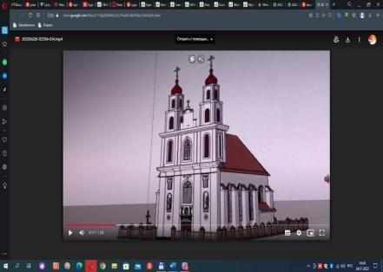
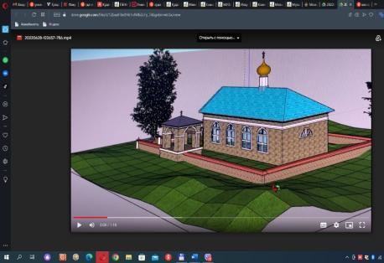
На основе материалов, собранных учащимися кружков краеведческой направленности, ребята создали трехмерные модели таких значимых историко-культурных объектов Дятловщины как Храм святых благоверных князей Бориса и Глеба в деревне Накрышки, возведённый в 1791 году из бутового камня в виде корабля на пожертвования рода Стравинских, костел Вознесения Девы Марии, выстроенный в 1664 году при непосредственном участии и финансировании Казимира Льва Сапеги (Рис. 1-2).
Рисунок 1-2. Изображение историко-культурных объектов Дятловщины
в формате 3D
Реализуя идею использования технологии реконструкции в организации нетривиальных форм культурно-досуговой деятельности подростков и молодёжи, арт-командой «СтАРТ» в сотрудничестве учащимися кружка реконструкции балов разработан культурно-образовательный проект «Вечера без гаджетов», ставший своеобразным ребрендингом социально-творческого проекта «Калядны моладзевы баль у палацы Радзівілаў», в основе которого, живое общение в традициях бальной культуры и этикета конца XVIII начала XIX века (Фото 1).
Фото 1. Мероприятие культурно-образовательного проекта «Вечера без гаджетов»

Проект представляет собой цикл культурно-досуговых и образовательных мероприятий для подростков и молодёжи с предоставлением всем желающим возможности непосредственного участия в работе мастерской реконструкторов (воспроизведение традиций бальной культуры и этикета конца XVIII начала XIX века, разработка стилеобразующих идей балов, дресс-кода, эскизов костюмов, причесок, макияжа), школы бальной культуры и этикета (обучение культуре речи и этикету), творческих салонов: «Хореографического» (обучение танцам, наиболее популярным на балах конца XVIII начала XIX века), «Театрального» (театрализция и постановка отрывков из пьес, произведений белорусских писателей, посвящённых истории старинных родов Беларуси, знаковым историческим событиям на Беларуси конца XVIII начала XIX века), «Художественного» (создание картин и зарисовок «в стиле Наполеона Орды»).
В целях создания атмосферы погружения в эпоху дизайн-командой «СТРИМ» на основе технологий дополненной реальности визуализированы как основные элементы бала, так и интерьеры дворца Радзивиллов 1751 года постройки. Яркие идеи и творческие наработки участников проекта положены в основу проведения районного бала выпускников 2023 года. В целом же мероприятия культурно-образовательного проекта «Вечера без гаджетов», участие в работе по реконструкции историко-культурного наследия своего региона вызвают неподдельный интерес и эмоциональный отклик у их участников.

2. Социально-трудовой кластер «#СвояФишка»

«Теплица» социальных и трудовых инициатив – это проект, базирующийся на широком внедрении методик социально значимой деятельности как эффективных средств формирования гражданских качеств личности.
Важной особенностью «теплицы» является интерактивный контент её содержательного наполнения, широкое использование onliner форматов взаимодействия организаторов, участников и целевых групп проекта (посредством сервисов, платформ, мобильных приложений, мессенджеров, находящихся в свободном доступе в глобальной сети Интернет), что является не только действенным инструментом активного взаимодействия внутри проекта, повышения вовлеченности в проект нестандартно мыслящей и заинтересованной молодёжной аудитории, но и позволяет организовать привлекательную информационно-образовательную среду проекта, логично «интегрировав» деятельность по его реализации, в том числе и в цифровое пространство как предпочитаемую область коммуникации в среде молодёжи.
Важным итогом в деятельности «теплицы» стало внедрение новых форм мотивационного взаимодействия с подростками и молодёжью, призванных включать представителей молодого поколения в систему многообразия социальных ролей, стимулировать их личную социальную и трудовую активность, максимально способствовать усилению личной заинтересованности в высоких результатах работы на благо общества.
Как отмечают участники «теплицы», наибольшим мотивационным эффектом к достижениям в социальной, трудовой, учебной-интеллектуальной, общественной деятельности отличаются диалоговая лидер-площадка «Молодёжь Дятловщины: векторы роста» с подключением к её работе представителей исполнительной власти района (Фото 2-3), мотивационные шоу «Сделай свою жизнь сам», «Расширяя границы возможностей», «От прочных знаний – к успешному старту!», социальные инициативы «Молодёжное послание потомкам из Года исторической памяти» с закладкой капсулы времени и мн. др.
Промежуточные итоги реализации «теплицы» добровольческих инициатив показывают:
- 97,3% участников проекта нацелены на достижение максимального личностного и общественного результата по его итогам и рассматривают своё участие в социально-трудовой деятельности не только как средство приобретения специальных знаний, умений и навыков в вопросах социального проектирования, но и как стартовую площадку в вопросах повышения собственной социальной успешности и востребованности;
- 96,7% респондентов отметили, что участие в проекте помогло им приобрести (укрепить) чувство социальной ответственности, детально переосмыслить роль собственной личности, молодёжи в целом в деле эффективных общественных преобразований;
- все участники проекта полностью согласились с мыслью о том, что только личное сознательное участие, вклад каждого человека в реальные дела, направленные на решение значимых общественных задач, принятие на себя ответственности за процесс и результат собственной деятельности являются основой и залогом успешного развития общества, что полностью подтвердило правильность выбранных стратегий, форм и методов работы с молодёжью в рамках реализации основных задач и направлений проекта.
Таким образом, основным достоинством проекта стало создание эффективных и целесообразных условий, позволяющих его участникам органично преобразовать полученные знания, умения и навыки в активную практическую общественно значимую деятельность, что явилось несомненным фактором повышения личностной самооценки подростков и молодых людей.
Фото 2-3. Молодёжная диалоговая лидер-площадка «Молодёжь Дятловщины: векторы роста»

Культурная суббота - территория социальных инициатив
Культурная суббота – это социальная инициатива, направленная не просто на уборку территорий объектов культурного наследия, но и на участие активистов в мероприятиях, популяризирующих историю и культуру края, облагораживания прилегающих к ним территорий.
Идея проведения подобных акций - результат совместного труда участников «теплицы» социальных и трудовых инициатив и Молодёжного парламента при Дятловском районном Совете депутатов. Агентство «СДЕЛАЕМ!» берёт на себя ответственность за полное брендинговое сопровождение инициатив, а также выстраивание конструктивного взаимодействия с социальными партнёрами и участниками трудовых десантов.
Благодаря установлению эффективного сотрудничества с районными организациями республиканских общественных объединений «Белая Русь», «Белорусский союз женщин» удалось найти инвесторов для облагораживания территории возле мемориала землякам, погибшим в годы Великой Отечественной войны, расположенного вблизи деревни Молдавичи, а также мемориала, установленного в память о 98 расстрелянных мирных жителях деревни Дубровка (Фото 4-7). С их помощью были закуплены саженцы туй и берёз для высадки памятной аллеи «Мы помним подвиг героев», «Аллеи памяти» из 47 саженцев березок (ровно столько домов сожгли немецкие оккупанты в деревне Дубровка).
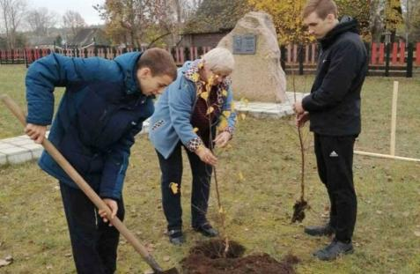
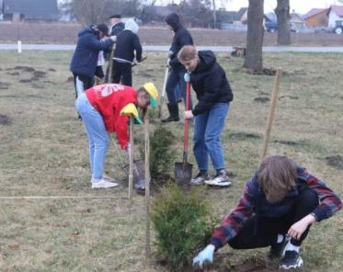
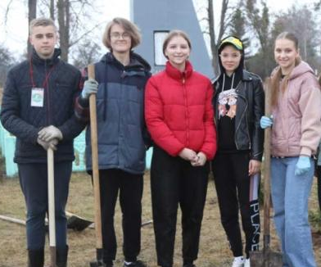
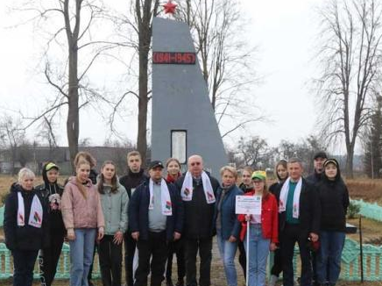
После проведения культурных субботников ребята отчётливо поняли, что благодаря их непосредственному участию в наведении порядка на памятниках мирным жителям - жертвам геноцида, героям-освободителям, продолжает сохраняться неразрывная связь поколений, историческая правда и память о героическом подвиге белорусского народа в годы Великой Отечественной войны.
Фото 4-7. Акции «Культурная суббота»

Командный дух трудовых и экологических акций
Трудовые и экологические акции являются прекрасным средством воспитания хозяев на своей земле, граждан и патриотов своей страны, поскольку формируют практические трудовые умения и навыки, стимулируют творчество и инициативу, воспитывают добросовестное отношение к труду.
Брендиноговое агентство «СДЕЛАЕМ!» ежегодно организует трудовые и экологические акции по благоустройству и озеленению территорий, проводимые в тесном сотрудничестве с социальными партнёрами.
Как показывает практика, акции, связанные с высадкой деревьев, являются одним из наиболее приоритетных видов трудовой деятельности для подростков и молодёжи, в связи с чем, в марте - мае 2023 года агентством совместно с ГЛХУ «Дятловский лесхоз», РУП ЖКХ была организована серия субботних молодёжных вечеров под девизом «Посади своё дерево». Озеленить густонаселенные районы и провести общее дело, которое пойдет на пользу родному городу, выразили желание ребята-старшеклассники городских учреждений образования, активисты детских и молодёжных общественных объединений, волонтёры. Микрорайоном для обустройства аллей был выбран район многоэтажек и детская площадка на улице Новогрудской города Дятлово, которая заселена в основном молодыми семьями, так что высаженные молодые деревца будут расти вместе с представителями нового поколения. Кроме того, дерево считается символом семьи, поэтому место появления аллеи так же было выбрано не случайно.
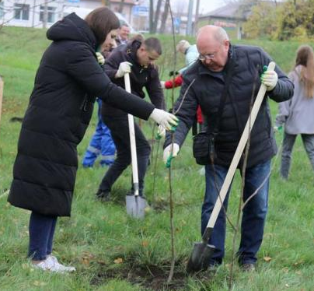
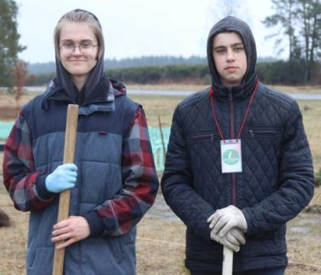
Всего же по итогам завершения субботних молодёжных вечеров было посажено более 60 молодых деревьев (Фото 8-11).
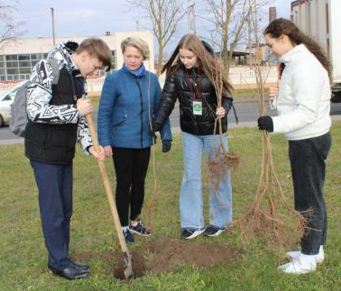
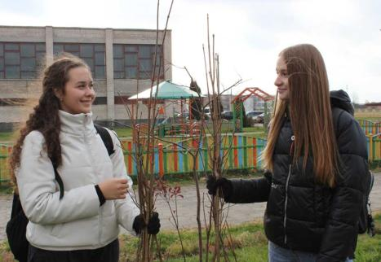
Фото 8-11. Трудовые акции «Субботний молодёжный вечер»

Одной из постоянных площадок для приложения сил молодёжи является парк в деревне Мировщина. Этот парк имеет богатую историю: заложенный в XIX веке одним из представителей древнего белорусского рода Стравинских, он живёт и сегодня. Сохранились в парке и элементы декорирования древесными группами с отдельными экзотами (дуб северный, явор), пейзажная часть, представленная густым древостоем из граба, липы, клена, белой акации, на партере в качестве солитеров растут две европейские лиственницы и редкие экзоты - лучшие в Беларуси экземпляры пихты одноцветной.
Инициативной группой учащихся нашего учреждения под руководством заведующего отделением эколого-биологической деятельности Жилинской А.С. положено начало исследованию на предмет перспективности восстановления парка либо его основных фрагментов, а так же присвоению редким экзотам парка своих QR-кодов (отсканировав QR-код смартфоном можно будет получить достоверную информацию как о конкретном экзоте, способах выращивания и ухода за ним в наших широтах, так и об истории Мировщинского парка в целом).

Мотивационное шоу – новые тенденции в мотивации достижений
Мотивационное шоу – качественно новая форма работы с подростками и молодёжью, направленная на эффективное решение задач формирования устойчивой мотивации на достижение успеха в избранном направлении деятельности: трудовой, учебной, общественной и т.п., где каждому из участников отведена своя функция и роль внутри мероприятия. Становясь участниками такого рода мероприятий, молодые люди получают не только положительную мотивацию на достижение конкретных результатов, но и энергию от живого общения с единомышленниками.
Центральными персонажами мотивационного шоу являются ведущий (модератор, спикер, коуч и т.п.), полностью владеющий тематикой и мотивационной направленностью мероприятия, способный сформировать единое коллективное мнение (мотивирующий эффект) мероприятия, и целевая группа – участники, на которых направлен конкретный результат мероприятия.
Неотъемлемой частью мотивационного шоу являются приглашённые гости - эксперты, владеющие содержанием рассматриваемого вопроса (проблемы, задач) и обладающие обширными знаниями и личным опытом в предлагаемой к обсуждению теме, приглашённые для высказывания компетентного мнения.
В ходе подготовительного этапа мотивирующего шоу ведущий разъясняет экспертам их роль и место в проведении мероприятия, уточняет тематику обсуждаемых вопросов, проводит краткое обсуждение возможных комментариев. На этапе проведения мотивационного шоу (основной этап) ведущий знакомит аудиторию с темой, формирует проблему, организует эффективный процесс её обсуждения. Включение аудитории в обсуждение тем, проблемных ситуаций, затрагиваемых в ходе мероприятия, так же полностью контролируется ведущим. Участники шоу (целевая группа) могут задавать вопросы приглашенным гостям (экспертам), высказывать собственное мнение, делиться личным опытом, приводить примеры (спикер освещает тему, побуждает к размышлению над ней). В конце мероприятия подводятся его итоги, оглашаются планы на будущее. В обязательном порядке анализируется предварительная эффективность достижения конкретного результата мероприятия (его мотивирующий эффект). Важной особенностью мотивирующего шоу является логичный синтез образовательного и развлекательного контента, направленного на достижение участниками мероприятия положительной мотивации к изменениям.
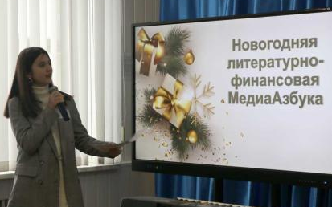
В качестве примера реализации подобных мероприятий предлагаем брендовое мероприятие агентства – мотивационное шоу «От прочных знаний – к успешному старту!», целевой аудиторией которого являются учащиеся учреждений образования - победители второго этапа республиканской олимпиады по учебным предметам, потенциальные участники третьего (областного) этапа олимпиады (Фото 12-13).

Фото 12-13. Мотивационное шоу «От прочных знаний – к успешному старту!»

Туристско-краеведческий кластер «Ведай свой край.bу»

ТОП-10 туристических объектов Дятловщины в действии
Проект «ТОП-10 туристических объектов Дятловщины в формате 3D» имел конкурсно-соревновательный формат, в рамках которого его участники разрабатывали ранжированный список «ТОП-10» туристических объектов, расположенных на территории Дятловского района, посещение которых, по их мнению, могло бы поспособствовать развитию внутреннего и въездного туризма в регионе, а так же создавали трёхмерные модели туристических объектов посредством 3D-моделирования.
В ходе работы участники проекта проводили детальное описание каждого туристического объекта (достопримечательности, значимость объекта для истории и культуры, существующие легенды и придания, связь с известными историческими личностями или событиями, уникальность объекта с точки зрения исторического, культурного или природного наследия и т. д.), составляли информационную карту возможностей организации досуга туристов на маршруте к объекту (анимационные программы, театрализованные представления, участие в обряде, туристско-педагогических занятиях, охоте, рыбной ловле и т. д.), разрабатывали релиз информации для туристов в целях обеспечения их безопасности.
На основе представленных конкурсантами итоговых продуктов командой «ТАНДЕМ» был создан список туристических объектов Дятловщины с подробным описанием маршрутов с целью его размещения в каталоге туристических услуг VETLIVА.bу, специализирующемся на отдыхе и туризме в Беларуси.
По итогу данный проект не только способствовал привлечению широкого круга подростков и молодёжи к поддержке инициатив, способствующих повышению туристского имиджа Дятловского района, но и выявил новые природные, культурно-исторические и этнографические объекты (достопримечательности), которые в настоящее время уже использованы в создании и открытии новых туристических маршрутов (Рис. 3-4).
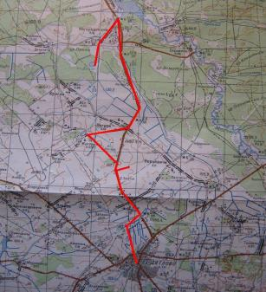

Рис. 3-4. Велосипедный туристический маршрут «Золотое кольцо Дятловщины»

Гастрономическое путешествие ««Бабка» едзе ў госці!» - краеведческая «охота» круглый год
Идея игры предполагает выполнение командами либо отдельными участниками интеллектуально-творческих и поисковых заданий соревновательного характера от организаторов проекта. В каждую из суббот организаторы предлагают участникам познавательные материалы из истории национальной кухни, народно-обрядового календаря, традиционных праздников и блюд, которые сопровождаются разнообразными челленджами, заданиями интеллектуально-творческого, поискового характера от простого к наиболее сложному: «Наколькі Вы эксперт у беларускай кухні?», «Хто болей: успомні і пералічы песні, вершы, апавяданні і т.п., тэксты або назвы якіх утрымліваюць назвы страў/напояў беларускай кухні», «Лепшая піар-кампанія (відэа) беларускіх нацыянальных страў/прадуктаў харчавання», «Рэцэпт года: знайдзіце, здыміце відэа і прадстаўце аўтэнтычны (сямейны, рэдкі) кулінарны рэцэпт сваёй мясцовасці» и т.п.
В настоящее время проект находится в стадии подведения итогов реализации: на основе практических материалов, собранных командами-участницами проекта, креатив-командой «ТАНДЕМ» и дизайн-командой «СТРИМ» разработано меню традиционных блюд национальной кухни с рекламной поддержкой (видео-анонс) для городского ресторана «Липичанка» (Рис. 5, фото 14-15).
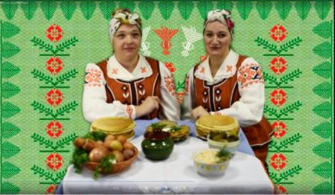
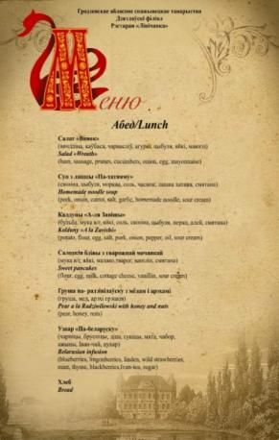

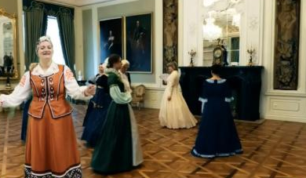

Рис.5. Меню традиционных блюд национальной кухни с рекламной поддержкой «Дзятлаўшчына гастранамічная» (фото 14-15)

Данное меню было творчески представлено в рамках республиканского семинара для специалистов Национального агентства по туризму, ведущих туристических агентств и операторов нашей страны, где получило высокую оценку организаторов и участников мероприятия.
Общим итогом реализации проекта планируется создание книги рецептов «Кулінарна-гастранамічная энцыклапедыя Дзятлаўшчыны», разработка маршрута гастрономического тура выходного дня «Зецельскія прысмакі: купляем, каштуем, рэкламіруем!».
В целом, промежуточные результаты реализации проекта дают основания полагать, что участие в его мероприятиях эффективно содействует формированию у подростков гражданских качеств личности на основе уважения к историко-культурному наследию и национальным традициям белорусского народа и малой родины - Дятловщины.

Фестиваль музеев – форма брендирования краеведческих находок
Актуальность проведения районного фестиваля «#Нам есть чем гордиться, нам есть что хранить!», обусловлена, в первую очередь, необходимостью поиска новых подходов и стратегий в работе над созданием привлекательного имиджа (бренда) школьного музея в социокультурном пространстве региона, повышения его конкурентоспособности как потенциального объекта туризма. С целью достижения данных целей в программу фестиваля ежегодно включаются такие формы работы как презентация передвижных (мобильных) выставок (экспозиций) музеев, предполагающая инновационность разработки концепции и презентации выставки, её брендовую поддержку, конкурс «Находка года», направленный на определение лучшего творческого представления наиболее значимого с историко-культурной точки зрения музейного предмета основного фонда, зарегистрированного в Книге учета экспонатов основного фонда в течение текущего учебного года, конкурс на лучшего экскурсовода школьного музея, где участникам необходимо самостоятельно сформировать тематику экскурсии (тематического путешествия), основываясь на фондах своего музея, его содержательного наполнения с использованием различных художественных средств эмоционального воздействия на аудиторию: исторического костюма, музыкального сопровождения, видеоряда и т.п.
Центральным мероприятием фестиваля является мастер-класс по брендированию «Фирменный стиль. Как сделать музей узнаваемым» с участием представителей брендингового агентства «СДЕЛАЕМ!», научных сотрудников Дятловского историко-краеведческого музея, в ходе которого разработчики бренда углубляются в изучение истории того или иного музейного экспоната (объекта), учатся презентовать его в наиболее выгодном свете, стараясь выказать доступными средствами брендинга своё отношение к предмету, знакомятся с передовым отечественным и мировым опытом брендинга музеев.
Для примера в Год исторической памяти участникам фестиваля было предложено представить тематическую мобильную выставку, включавшую центральный экспонат «Находка года» с проведением тематического путешествия (экскурсии) «Музей в чемодане: Год исторической памяти».
Важным итогом фестиваля стала идея создания силами брендингового агентства «СДЕЛАЕМ!», советов музеев учреждений образования района иммерсивного музея «Автобус Победы», экспозиционную основу которого составили наиболее яркие экспонаты и находки, представленные в ходе фестиваля. Данная идея получила практическое воплощение 3 июля 2023 года в главный праздник белорусской государственности – День Независимости Республики Беларусь (фото 16-17).
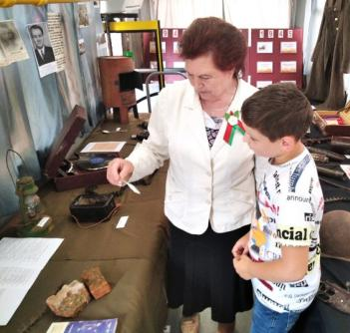
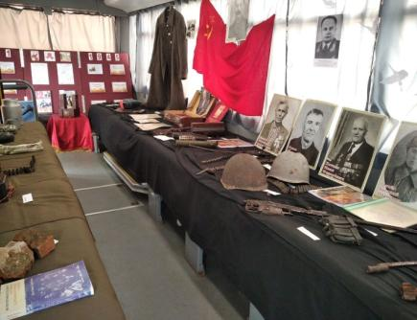

Фото 16-17. Иммерсивный музей «Автобус Победы»

